Lundi 25 mai CM2

Calcul :

1- Le nombre du jour ( tu ne fais que le nombre qui correspond à ton niveau) : complète en respectant les consignes

Rappel :
A- Vingt et cent prennent un s quand ils sont précédés d'un nombre qui les multiplie (quatre-vingts millions / deux cents) et qu'ils ne sont pas suivis d'un autre nombre. ... (Deux cent dix euros, quatre-vingt cinq ans)
B- On met des tirets entre dizaines et unités.

*973 580 **8 400 080 ***97 627 800

A- l’écrire en lettres=

B- le décomposer (avec la multiplication) =
ex : 14 235 = (1 x 10 000) + (4 x 1 000) + (2 x 100) + (3 x 10) + 5

C- l’encadrer à l’unité de mille =
ex : 14 000 <14 235< 15 000

D- arrondir à l’unité de mille la plus proche=
ex : 14 235 →14 000

Rappel : Comment arrondir un nombre à l'unité de mille près
On souhaite arrondir les nombres 2321, 2842 et 2500 à l'unité de mille près. Plaçons-les sur une droite numérique afin de bien nous repérer :

2 000 2 321 2 500 2 842 3 000

Pour arrondir à l'unité de mille près, on cherche l'unité de mille la plus proche du nombre à arrondir.
Ici, tous nos nombres à arrondir sont compris entre les deux unités de mille 2 000 et 3 000.
2321 est plus proche de 2000 que de 3000 ; on arrondit donc 2321 à 2000
2842 est plus proche de 3000 que de 2000 ; on arrondit donc 2842 à 3000
2500 est à la même distance de 2000 que de 3000 ; on prendra la plus grande valeur : on arrondit donc 2500 à 3000

2- Résolution de problèmes : réponds en faisant des phrases
Voici les quantités d’ingrédients pour faire des sablés pour 6 personnes :
240 gr de farine, 120 gr de beurre, 72 gr de sucre.

**Calcule les quantités de chaque ingrédient pour 3 personnes :

**Calcule les quantités de chaque ingrédient pour 9 personnes :

***Calcule les quantités de chaque ingrédient pour 1 personne :

***Calcule les quantités de chaque ingrédient pour 13 personnes :

Orthographe : Mots de la dictée : réaliser / espace / volonté / séjour / distinguer/ souvenir / conscience / merveilleux

Réaliser :
Nature du mot :
Mot de la même famille :
Faire une phrase :
Espace :
Nature du mot :
Donne deux sens de ce mot :
=
=
Volonté :
Nature du mot :
Mot de la même famille :
Faire une phrase :
Séjour :
Nature du mot :
Donne un synonyme :
Faire une phrase :
Distinguer :
Nature du mot :
Donne un synonyme :
Conjuguer au passé composé :

Souvenir :
Nature du mot :
Faire une phrase :
Conscience :
Nature du mot :
mot de la même famille :
Faire une phrase :
Merveilleux :
Nature du mot :
mot de la même famille :
Faire une phrase :

Mathématiques
Décompose et encadre chaque fraction entre deux nombres entiers consécutifs (qui se suivent)
Exemple : 530/100 = 5+ 30/100 5 .<530/100<. 6

Rappel :
Pour diviser par 10 on conserve comme résultat de la division le nombre dont on a enlevé les unités. EX : 789/10 = 78 reste 9 ou 78,9
Pour diviser par 100 on conserve comme résultat de la division le nombre dont on a enlevé les dizaines et les unités. EX : 789/10 = 7 reste 89 ou 7,89
La partie à gauche de la virgule étant la partie entière.

*750/100 = ……….. + / 100 …….< 750/100< ………..

36/10=
256/100=

**824/100=

578/10=

***799/100=

945/100=

CALCUL (tu poses les opérations sur un brouillon)
678 108 + 23 905=  Résultat : | 200 560- 189 478=  Résultat :
7803 X 17=  Résultat : | 8372 : 22=  Vérification : 8372= ( x ) + .........

Lecture :
Lis le texte ci-dessous et réponds aux questions.

Résumé du chapitre 1 :
A la fin de l’été, Ricky, huit ans, termine ses vacances dans le sud de la France avec son frère Georges, âgé de 18 ans, et sa sœur Sophie, âgée de 16 ans. Les gendarmes interrogent Georges et Sophie suite à la disparition de Bruno Ségura, un garçon de leur âge, avec lequel s’est bagarré Georges peu de temps auparavant.

Chapitre 2 :
Un peu plus tard Sophie et Georges discutaient au premier étage pendant que Ricky avalait une énorme tartine de confiture dans la cuisine. Son visage, piqueté de tâches de rousseur, était absorbé par une pensée unique : pourquoi Georges refusait-il de parler de Bruno Ségura ?

Après tout, il avait gagné la bagarre. Pourquoi donc en avoir honte ? A moins que Georges ne sache où se cachait Bruno et ne veuille pas le dire… Ricky oublia bien vite l’incident car l’heure de son feuilleton télévisé était enfin là. Il s’installa confortablement sur une banquette moelleuse et se concentra sur l’écran coloré, brusquement envahi par des extra-terrestres.

Après le dîner, Georges et Sophie restèrent discuter dans la salle à manger alors que Ricky montait dans sa chambre pour dévorer les dernières aventures de Spidey.

Sur le coup de onze heures, ne pouvant trouver le sommeil, le garçonnet s’accouda à sa fenêtre.
Dans la pinède qui lui faisait face, les grillons s’étaient tus. On percevait au loin la rumeur étouffée d’une fête organisée dans un mas* voisin.
Puis la porte de la grange des Miller grinça. La lune était haute et sa clarté enveloppa la silhouette qui sortait du bâtiment : Georges.
Celui-ci referma la porte derrière lui et examina ses mains : un liquide rouge lui poissait les doigts. Il sortit son mouchoir et commença à s’essuyer en gagnant la cuisine. Les verrous cliquetèrent et le silence prit possession du décor.
Ricky restait pétrifié à sa fenêtre. Une phrase prononcée par Georges à l’intention de Bruno Ségura lui revenait à l’esprit : « Si tu touches encore une fois à Sophie, je te tue ».
Malgré la chaleur étouffante, le garçonnet frissonna. Il revit les doigts rouges de Georges. Un rouge foncé qui ressemblait fort à du sang.

* mas = une maison en Provence

1- Indique ce que désignent ces pronoms ou GN :
Il =
Le =
Il =
Le garçonnet =
Lui =
Celui-ci =
Tu =

2°) Réponds aux questions :
Où se passe le chapitre 2 ?

Qui sont les personnages de ce chapitre ?

Explique l’adjectif « Pétrifié ». Tu peux donner un synonyme.

Relis les trois derniers paragraphes et explique pourquoi Ricky frissonne. (Il s’agit d’une information implicite, c’est à dire qui n’est pas dite directement.)

3°) Transpose ce texte avec NOUS.

Ricky montait se coucher. Il adorait se coucher tôt. Tous les soirs, le garçonnet regardait par la fenêtre avant de s’endormir. Il aimait écouter le chant des cigales. Ricky observait les lumières qui luisaient en contrebas.
***Georges allait souvent dans la grange le soir. Il faisait du bruit, tapait sur quelque chose. Georges ressortait de là les mains sales et poisseuses. Il semblait fatigué.

Lire la suite de la lecture « Rocmerle 2 » et répondre à la question.
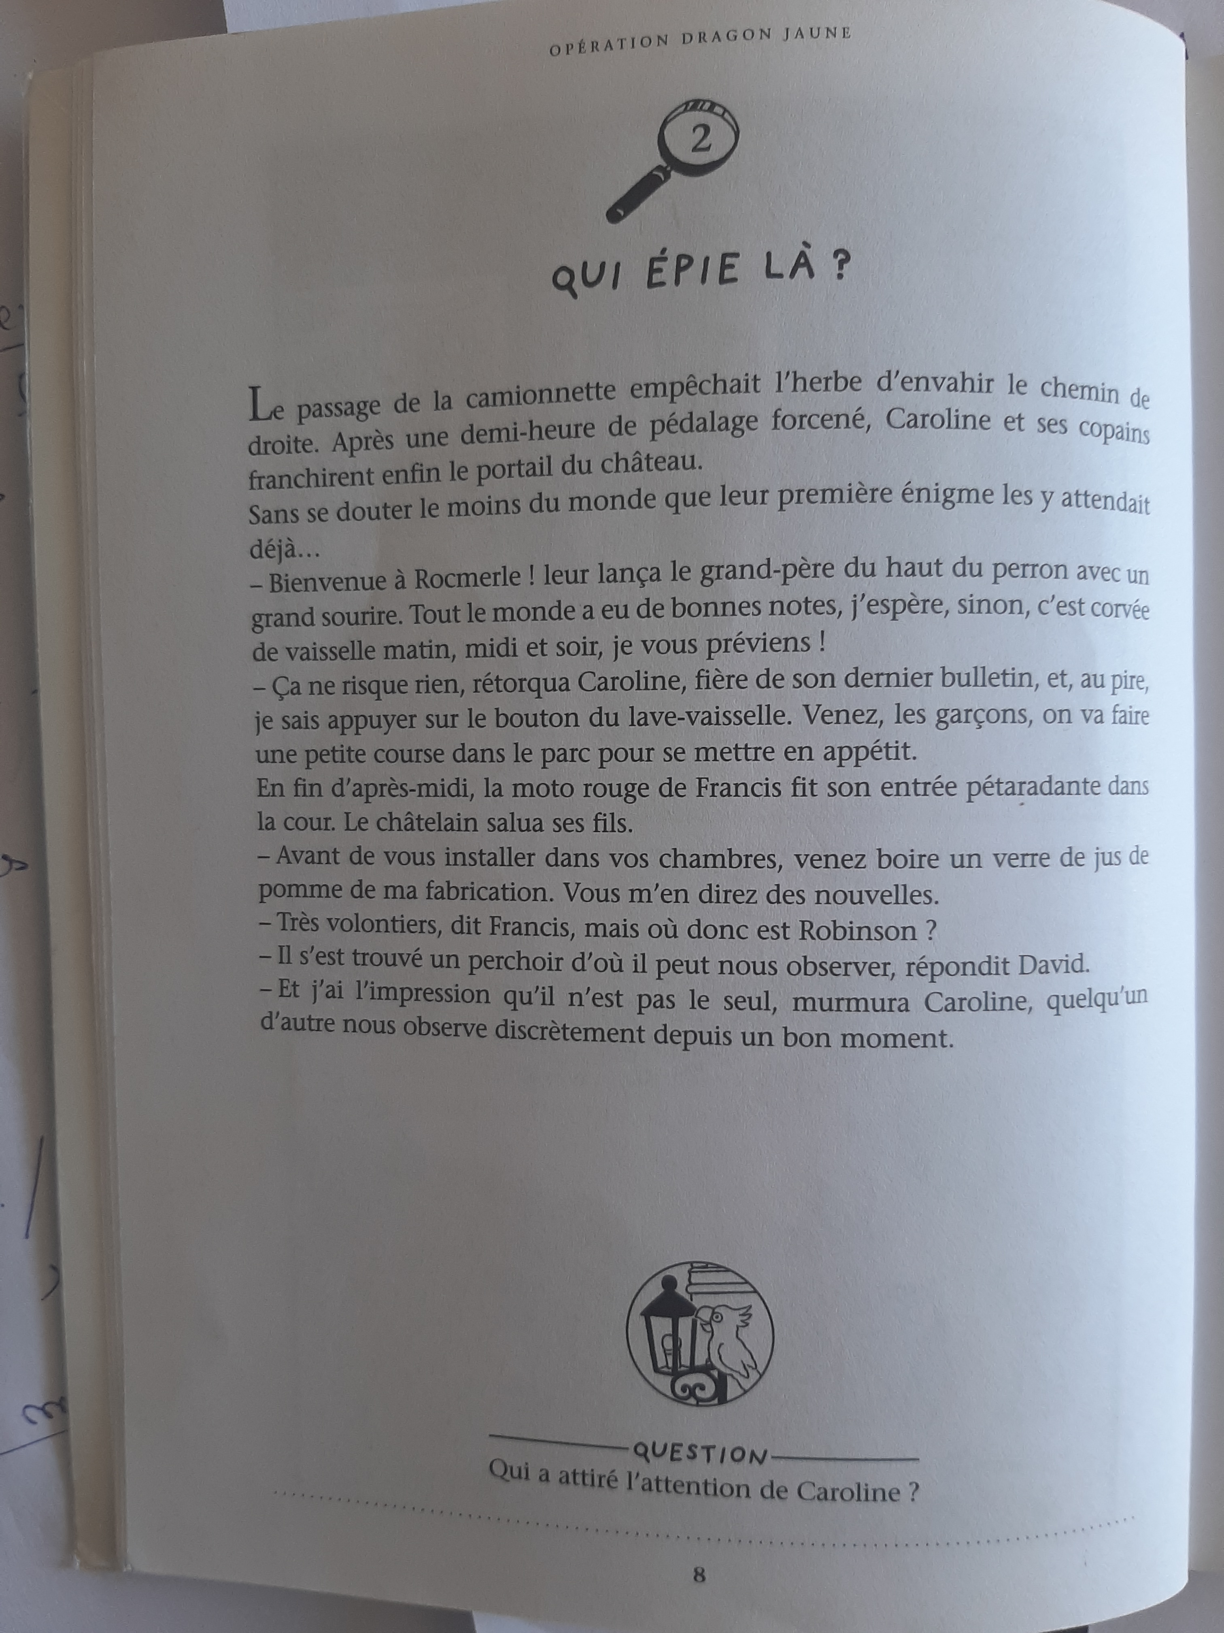

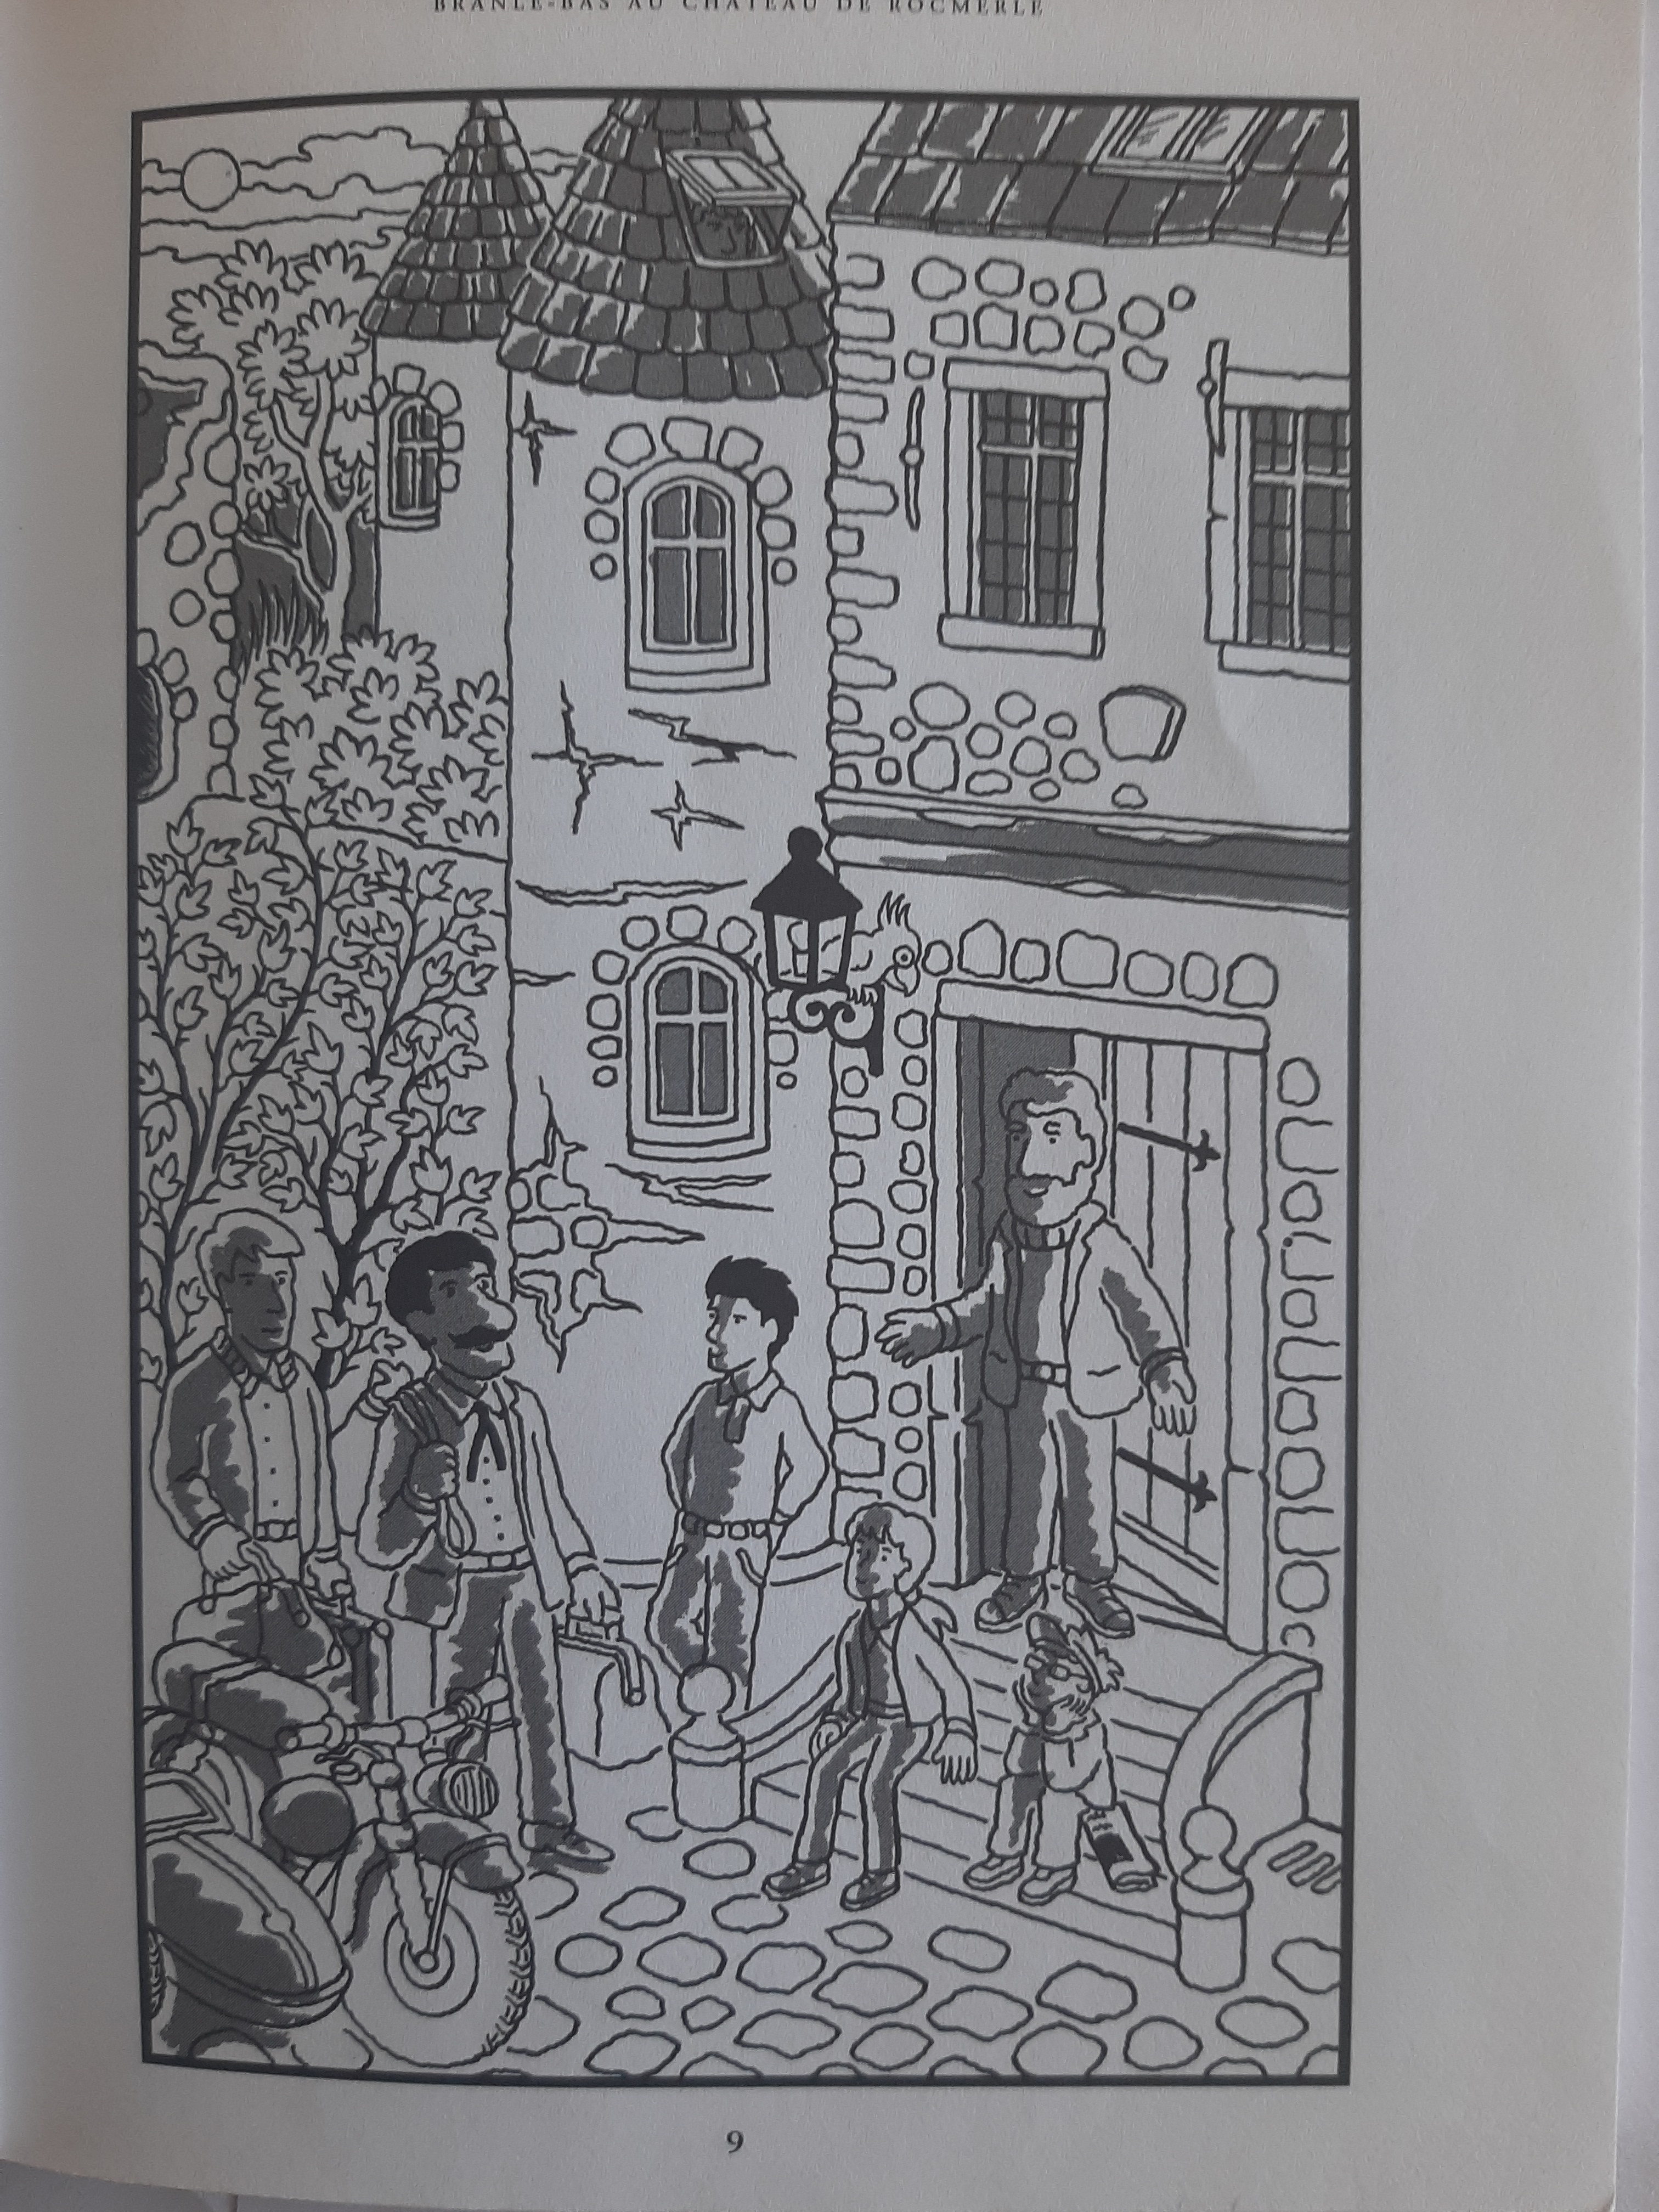
Histoire :
Tu vas tout d’abord corriger le questionnaire sur le film « quelle aventure » que tu as rempli. Tu prends ton cahier d’Histoire. Tu prends une nouvelle page. Tu écris un titre « L’année 1789 » Tu réponds au questionnaire sur le Serment du Jeu de Paume (Annexes : tableau et questionnaire). .

Anglais :

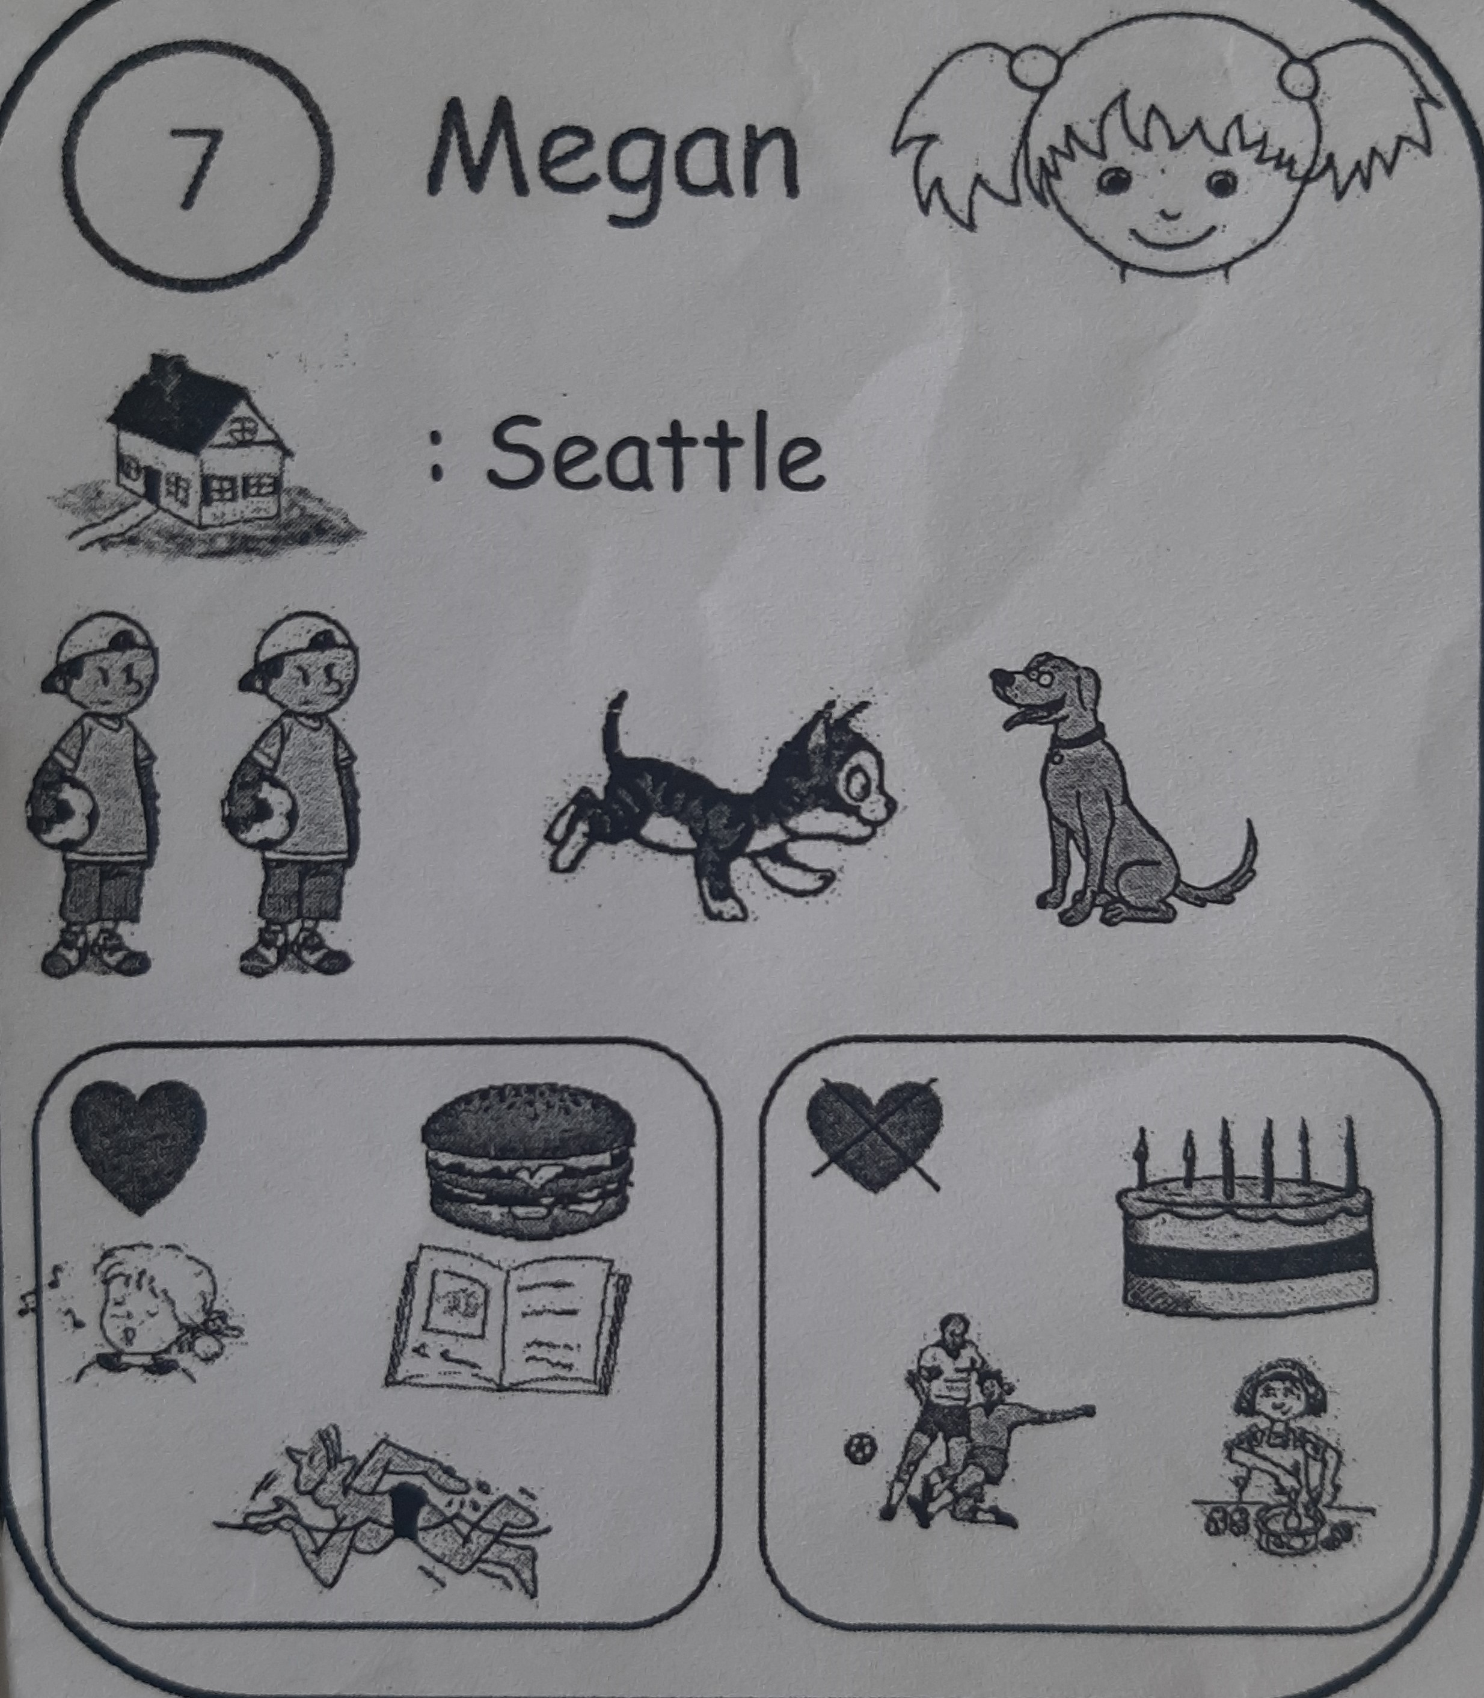
What’s her name ?
Where does she live ?
Has she got sisters?
Has she got pets?
Does she like Hamburger?
How old is she?

